- 功能测试
功能测试主要根据测试用例对游戏需求的功能进行测试和验证，详细测试用例情况参见测试用例文档。
测试中查出的问题参见测试问题报告单。
对主菜单功能的验证：
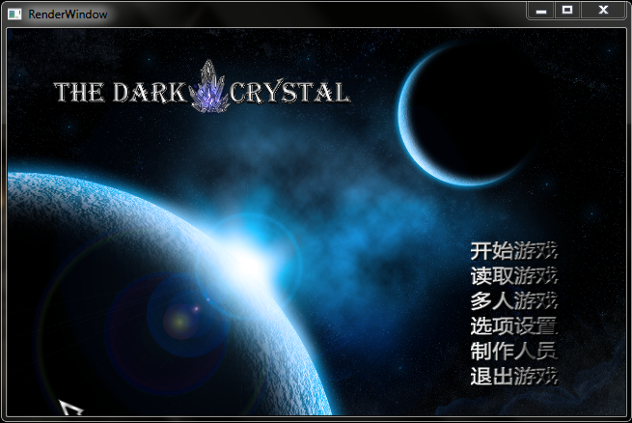
对配置模块的功能验证：
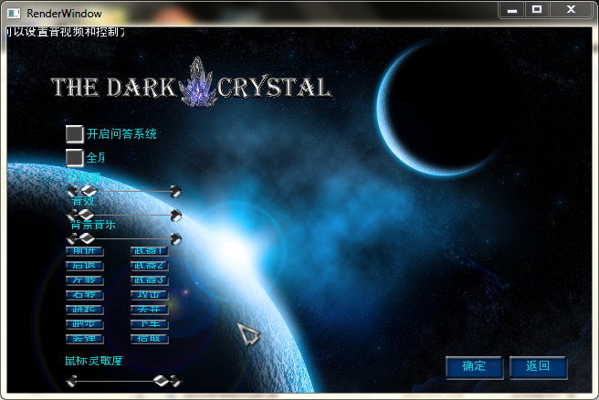

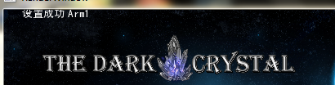
对制作人员选项的功能验证：
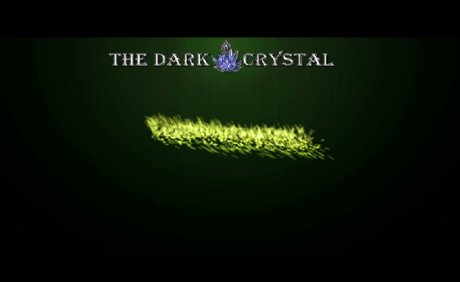

对播放过场动画的功能验证：
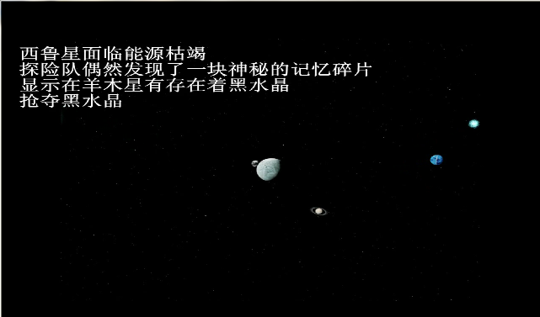

对游戏内部逻辑的功能验证：
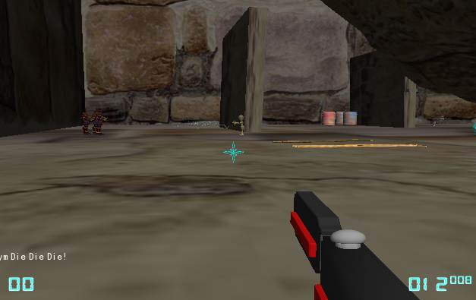

- 进行压力测试：
压力测试的主要方法是通过对游戏的帧率进行统计，比较分析场景中的Monster个数和模型的面数对游戏的速度的影响。
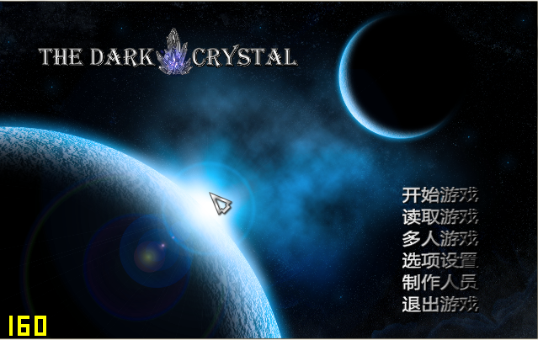

怪物较少时
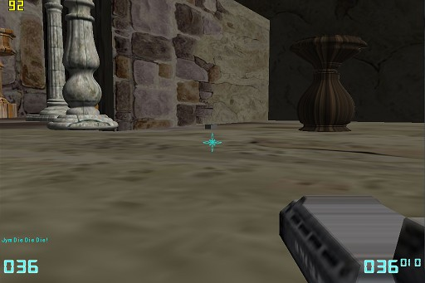

怪物较多时：
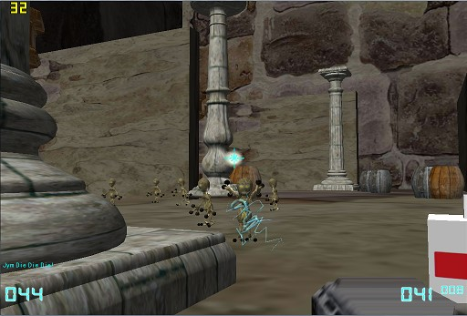
convex会影响速度，影响很大，大概本来可以刷70个怪不卡，但是用convex的话，只能刷30只。
当刷出的怪都未进入攻击状态的情况，地图上同时存在50只怪是没问题的，但是交战的时候由于粒子系统对性能产生的影响，50只会卡，30只左右，其中有15个在交战都没有问题。

- 组内进行а测试情况：
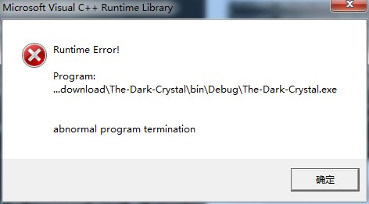
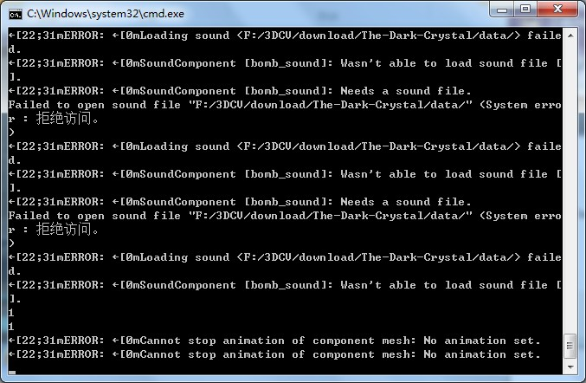
а测试测试出的bug的详细情况参照 《测试问题报告单 TMP-TBR》

4.进行в测试：
主要由组员发给同学进行测试，发现如下问题并部分进行修复：
1. VS2010运行库。修改：对进行静态编译，将运行库编译进程序。
2.非全屏时菜单显示不正常。修改：调整窗口大小。
3.不能随时加弹。 修改：键盘默认设置不科学，制定出一套默认的键鼠操作方案。
4.那枪感觉还是放地下比较好（一开始我不知道那是枪）。
5.有一次靠近怪物（撞上的时候）时，死机了...后来没见过这个情况了。修改：对游戏的稳定性进行检查和测试，修改部分代码。
6.播放视频需要解码器。
7.游戏中刷怪太多太快，很难玩。修改：对AI的刷怪速度进行修改。

